MATEMÀTIQUES
Contingut | Explicació | Pàgina web
  Taules de multiplicar | Treballa les taules de multiplicar tot jugant a enfonsar vaixells | http://www.xtec.cat/~jarderiu/quia/taules_multi/taules_bs.html
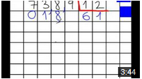Divisió entre dues xifres | Vídeo explicació de com dividir entre dues xifres | https://www.youtube.com/watch?v=rFjQAckWTtU
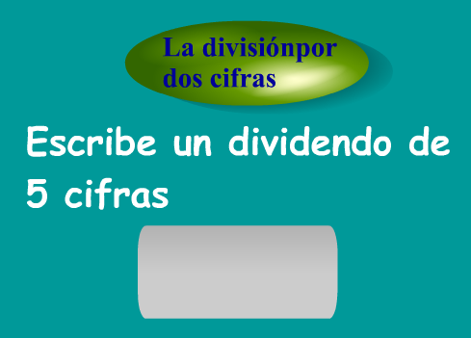Divisions | Pràctica de divisions d’una o dues xifres. | http://www.amolasmates.es/flash/divisiones/division2.html
  Resolució de problemes | Resol problemes matemàtics interactius | http://ntic.educacion.es/w3/eos/MaterialesEducativos/mem2009/problematic/menuppal.html
  Cossos geomètrics | Els cossos geomètrics al nostre entorn. Políedres i cossos de revolució | http://www.edu365.cat/primaria/muds/matematiques/geometrics1/index.html  http://www.edu365.cat/primaria/muds/matematiques/poligons/index.html
  Raonament lògic i càlcul mental | Problemes que van més enllà per treballar la lògica, l’atenció i l’enginy. | http://usaelcoco.com/
  Cossos geomètrics | Joc dels polígons I  El tangram | http://www.edu365.cat/primaria/muds/matematiques/poligons1/index.html  http://www.edu365.cat/primaria/muds/matematiques/poligons1/index.html
  Resolució i creació de problemes | Resolució de problemes visuals.  Inventa problemes. | http://www.edu365.cat/primaria/muds/matematiques/problemes_visuals/intro/index.htm
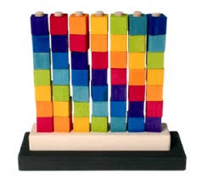  Sèries per aguditzar l’enginy i la rapidesa | Sèries gràfiques molt interessants | http://clic.xtec.cat/db/jclicApplet.jsp?project=http://clic.xtec.cat/projects/series/jclic/series.jclic.zip&lang=ca
  L’Euro | Treballa l’euro posant exemples pràctics interactius. | http://www.edu365.cat/euro/botigues9.htm
Les fraccions  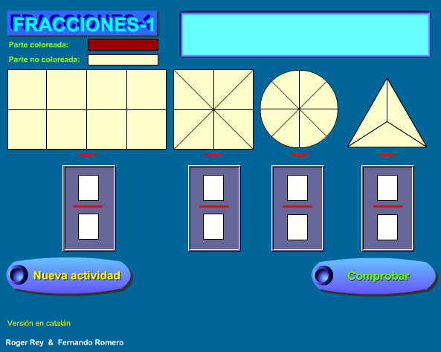 | Identificació de fraccions. | http://www.genmagic.net/educa/mod/resource/view.php?inpopup=true&id=38

